CEU: EUTANASIA y SUICIDIO ASISTIDO
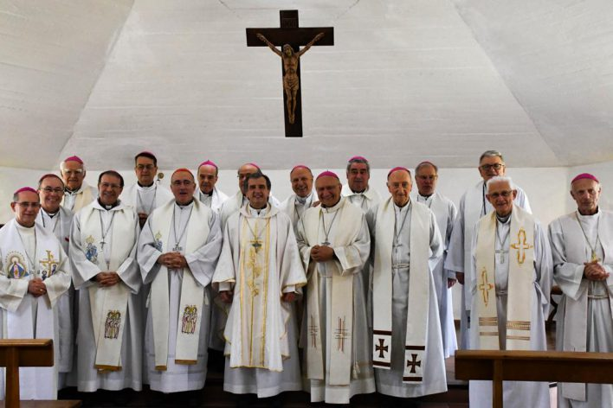Los obispos durante una peregrinación a Florida.
Durante el pasado mes de Julio, y en el marco de la discusión por la legalización de la eutanasia y el suicidio médicamente asistido, la Conferencia Episcopal del Uruguay (CEU) publicó el documento Afrontar el final de la vida: un aporte al debate público.

“Nuestra sociedad necesita de leyes que prevengan y desestimulen tanto el suicidio como la eutanasia. Valoramos las leyes que buscan proteger la salud mental, y a la vez, estimulamos el desarrollo de programas que faciliten su cumplimiento.
Animamos a los organismos estatales y privados a capacitarse mejor con el fin de detectar casos de depresión, intento de autoeliminación y brindar un tratamiento oportuno. Concomitantemente necesitamos uruguayos que compartan la lucha por la vida”.
El texto se divide en tres partes y tiene un resumen conclusivo. Algunas fuentes que fueron tenidas en cuenta para su redacción son la Carta Apostólica de san Juan Pablo II Salvifici doloris sobre el sentido cristiano del sufrimiento humano (1984); Encíclica Veritatis splendor (1993) y la Encíclica Evangelium vitae (1995).
Por otra parte, se recurrió al Catecismo de la Iglesia Católica y al documento que emitió en 2011 la Conferencia Episcopal Española Declaración con motivo del proyecto de ley reguladora de los derechos de la persona ante el proceso final de la vida.
Con este documento, los obispos del Uruguay expresan que han “querido hacer nuestro aporte en esta importante problemática moral”.
“Del mismo modo pedimos a Dios que oriente y fortalezca al personal de la salud, a las comunidades cristianas y a las familias, para que cuiden y respeten el valor incondicional de las personas que se acercan al final de la vida”, concluyen.

En la misma línea, y en palabras del jesuita p. Casalone(1):
“La tradición moral nos muestra que las normas formuladas en términos generales no pueden cubrir la situación concreta; y por eso es necesaria la interpretación de la conciencia, es necesario un discernimiento en la situación.
Este es el camino que ha seguido el Papa Francisco en Amoris Laetitia, donde ha subrayado la relación entre la conciencia y la norma, y la necesidad de prestar atención a las circunstancias y practicar el discernimiento. Las normas siguen siendo un punto de referencia indispensable para ayudar a las personas a hacer lo que es mejor para ellas en sus circunstancias concretas, dentro de la comunidad a la que pertenecen. Es la relación entre la cultura, la conciencia y la ley”.
Continua el padre Casalone: “Como teólogos morales, debemos preguntarnos las razones por las que estas cuestiones controvertidas siguen siendo motivo de intranquilidad e incluso de desolación entre los creyentes. Nos dimos cuenta de que para llegar a una mejor comprensión debíamos abrir un diálogo; y en esta aproximación dialógica debemos tener en cuenta lo que el pueblo de Dios entiende y siente al respecto (…) Además, vimos que era necesario que nos escucháramos unos a otros como teólogos, y luego dejar que el magisterio hiciera su trabajo. No corresponde a la academia hacer una declaración magisterial (…) [En la academia pontificia,] sentimos que lo correcto en este momento de la historia es abrir un diálogo, incluso sobre estos temas, porque el espacio para este tipo de discusión abierta no existía en décadas pasadas. Ni siquiera era fácil debatir estas cuestiones abiertamente”.

(1): Carlo Casalone SJ, antiguo provincial de los jesuitas en Italia, de 2008 a 2014, profesor visitante de teología moral y bioética en la Pontificia Universidad Gregoriana desde 2019 y presidente de la Fundación Cardenal Carlo Maria Martini. Fue nombrado miembro de la Pontificia Academia para la Vida en octubre de 2017 y trabaja en su sección científica.

https://umbrales.edu.uy/2022/08/23/ceu-eutanasia-y-suicidio-asistido/#more-15888

